**Utilisation de la Casio Graph 35**

**Marche/Arrêt**



Marche : Arrêt :

**Ecran d’accueil**

(accès au mode par le chiffre indiqué en bas à droite du mode sélectionné ou par les flèches directionnelles)

Mode statistique mode graphique

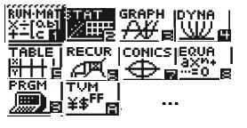

mode calculs

mode équations

mode tableur

mode suites

**Mode calculs**

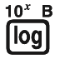

🗹 affichage des touches : Pour obtenir la fonction en haut à gauche appuyer d’abord sur la touche

Pour obtenir la fonction en haut à droite appuyer d’abord sur la touche

🗹 Supprimer les calculs précédents : **deux fois** sur (correspondant à « Del » pour supprimer puis « Del-A »



supprimer tout) puis (correspondant à la validation)

🗹 Ecriture forme fractionnelle / forme décimale d’un résultat



Appuyer sur pour passer d’une écriture à l’autre (exemple passer de $\frac{8}{9}$ à 0.88888889 ou inversement)

🗹 Ecriture d’une fraction dans un calcul



Appuyer sur la touche et se déplacer avec la flèche du bas pour renseigner le dénominateur. Pour sortir de la fraction utiliser la touche de droite.

🗹les puissances dans les résultats

Calcul effectué par la calculatrice : 1 ÷ 10000

Résultat affiché : 1 E -04 Le chiffre négatif situé après le E est le nombre par lequelon doit décaler la virgule vers la gauche

Ecriture avec les puissances correspondante : $1×{10}^{-4}$

Valeur numérique correspondante : 0.0001

Calcul effectué par la calculatrice : 36598×639999

Résultat affiché : 2.34226834 E +10 Le chiffre positif situé après le E est le nombre par lequel on doit décaler la virgule vers la droite

Ecriture avec les puissances correspondante : $2.34226834×{10}^{10}$

Valeur numérique correspondante : 23 422 683 400 je décale ma virgule et je complète avec le bv nombre de zéros nécessaires

🗹 les puissances : écrire une puissance sur la calculatrice dans un calcul :

Calcul souhaité : $3.6×3^{9}$

Procédure calculatrice :

Résultat : 70858.8

|  |  |  |  |
| --- | --- | --- | --- |
| **Calcul** | **Ecriture**  **calculatrice** | **Ecriture**  **puissance** | **Ecriture**  **décimale** |
| *1 / 10000* | *1 E - 04* | $$1×{10}^{-4}$$ | *0.0001* |
| 2 / 10000 |  |  |  |
| 56/2569 |  |  |  |
| Arrondi à 2 chiffres après la virgule : | ………… $×{10}^{-2}$ |  |
| 3698×125403333 |  |  |  |
| Arrondi à 2 chiffres après la virgule : |  |  |
|  |  |  |  |
| 126 65 |  |  |  |

**Représentations statistiques de la Casio Graph 25 ou 35**

**Avant chaque calcul : mise à zéro de la mémoire**

Accéder au mode STAT de la calculatrice en allant dans le menu et en sélectionnant

En bas de l’écran repérer la case « DEL-A », si celle-ci n’apparaît pas, défiler les options avec la



touche

Sélectionner « DEL-A » pour chaque Liste remplie (on se déplace avec les flèches pour y accéder) et valider avec la touche

**Ajout de données**

Dans la première liste « List 1 » rentrer les valeurs correspondantes aux **valeurs** prises par le caractère

( entre chaque valeur)

Dans la deuxième liste « List 2» rentrer les valeurs correspondantes aux **effectifs** correspondants

( entre chaque valeur)

Dans le cas d’une série statistique simple sans effectif ne rien rentrer dans cette deuxieme liste.

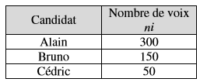**Représentation graphique diagramme circulaire**

Exemple d’étude :

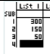

* Rentrer les valeurs comme indiqué précédemment dans la liste L1

(Effectif de chaque valeur du caractère)



* Repérer « Grph » en bas de l’écran et appuyer sur (si la fonction « graph » n’apparait pas naviguer avec la touche pour la faire apparaître)

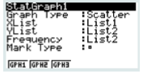

* Appuyer sur pour sélectionner le type de graphique
* Descendre dans « Graph type » et repérer en bas de l’écran la fonction « Pie » (si le type « Pie » n’apparait pas naviguer avec la touche pour le faire apparaître)



* Vérifier que la ligne « Data » affiche « List1 » où sont renseigné les valeurs, sinon appuyer sur et écrire 1 sur la calculatrice puis



* Dans la ligne « Display » choisir « % » avec ou « Data » avec pour l’affichage du diagramme

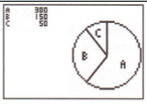(les valeurs seront écrites par catégories en haut à gauche de l’écran soit en pourcentage soit en valeur)



* Appuyer sur puis pour afficher le diagramme circulaire

**Représentation graphique en histogramme/ diagramme en bâton**

Remarque : la calculatrice ne fera pas des bâtons séparés on obtiendra qu’un histogramme mais il ne faut pas confondre les deux en réalité !!!!!

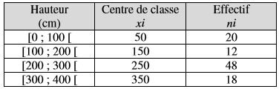

Exemple d’étude : hauteur des arbres

d’une pépinière

Rappel centre de classe [300 ; 400 [ : $\frac{(300+400)}{2}$

* 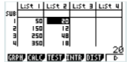Rentrer les valeurs dans la calculatrice : dans la liste L1 on rentre les centres de classe et dans la liste L2 les effectifs (si aucun effectif ne rien écrire dans la liste L2)



* Repérer « Grph » en bas de l’écran et appuyer sur (si la fonction « graph » n’apparait pas naviguer avec la touche pour la faire apparaître)



* Appuyer sur pour sélectionner le type de graphique

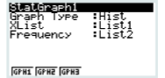

* Descendre dans « Grph type » et repérer en bas de l’écran la fonction « Hist »

(si le type «Hist » n’apparait pas naviguer avec la touche pour le faire

apparaître)



* Dans « XList » vérifier que « List1 » soit sélectionnée sinon appuyer sur et écrire 1 puis
* Dans « Fréquency » vérifier que « List2 » soit sélectionnée sinon mettre en surbrillance en descendant avec la flèche directionnelle et appuyer sur et écrire 2 puis
* 

(si aucun effectif appuyer sur et )



* Appuyer sur puis

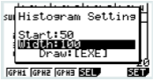

L’écran ci-contre s’affiche :

* Vérifier les réglages de l’histogramme : « Start » : correspond à la plus petite valeur de centre de classe et « Width » à l’amplitude des classes

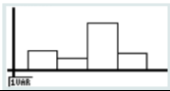

On obtient alors :



* Appuyer sur pour naviguer sur le graphique en affichant les valeurs en bas :

X : centre de classe et f : effectif

**Boite à moustache**

Exemple d’étude : les notes des élèves d’une classe au dernier devoir de sciences : 

* Rentrer les valeurs dans la calculatrice : dans la liste L1 on rentre les notes $x_{i}$ et dans la liste L2 les effectifs $n_{i}$ (si aucun effectif ne rien écrire dans la liste L2)

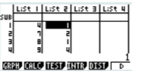



* Repérer « Grph » en bas de l’écran et appuyer sur (si la fonction « graph » n’apparait pas naviguer avec la touche pour la faire apparaître)

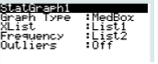

* Appuyer sur pour sélectionner le type de graphique « Box »



* Dans « XList » vérifier que « List1 » soit sélectionnée sinon appuyer sur et écrire 1 puis
* Dans « Fréquency » vérifier que « List2 » soit sélectionnée sinon mettre en surbrillance en descendant avec la flèche directionnelle et appuyer sur et écrire 2 puis



(si aucun effectif appuyer sur et )



* Appuyer sur puis

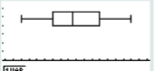

On obtient alors :



* Appuyer sur pour naviguer sur le graphique en affichant les valeurs avec les flèches gauche et droite

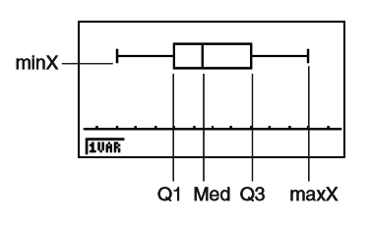

**Calculs statistiques (stat à 1 variable) de la Casio Graph 25 ou 35**

**Avant chaque calcul : mise à zéro de la mémoire**

Accéder au mode STAT de la calculatrice en allant dans le menu et en sélectionnant

En bas de l’écran repérer la case « DEL-A », si celle-ci n’apparaît pas, défiler les options avec la



touche

Sélectionner « DEL-A » pour chaque Liste remplie (on se déplace avec les flèches pour y accéder) et valider avec la touche

**Ajout de données**

Dans la première liste « List 1 » rentrer les valeurs correspondantes aux **valeurs** prises par le caractère

( entre chaque valeur)

Dans la deuxième liste « List 2» rentrer les valeurs correspondantes aux **effectifs** correspondants

( entre chaque valeur)

Dans le cas d’une série statistique simple sans effectif ne rien rentrer dans cette deuxième liste.

**Calculs statistiques**

* Repérer la case « CALC » en bas de l’écran (si celle-ci n’apparaît pas, défiler les options avec la touche ) et appuyer sur



* Appuyer sur la fonction « SET » avec la touche

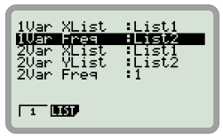

L’écran ci-contre apparait :

* Dans « 1Var Xlist : » vérifier que la liste « List1 » soit sélectionnée (là où sont vos valeurs) sinon



appuyer sur et écrire 1 puis

* Dans « 1Var Freq» : si vous avez rentré des effectifs sélectionner la liste correspondante en



appuyant sur sinon sur pour laisser les effectifs à 1.



* Appuyer sur



* Sélectionner « 1VAR » en appuyant sur

Un menu déroulant s’affiche (que l’on peut descendre avec la flèche du bas)

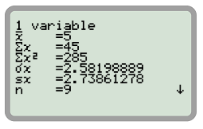

Puis en défilant vers le bas :

minimum de la série

premier quartile

médiane

troisième quartile

maximum

mode

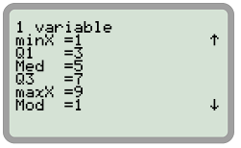

moyenne

Somme S

Ecart type

Eff total

**Calculs statistiques (stat à 2 variables) de la Casio Graph 25 ou 35**

**Avant chaque calcul : mise à zéro de la mémoire**



* Accéder au mode STAT de la calculatrice en allant dans le menu et en sélectionnant
* En bas de l’écran repérer la case « DEL-A », si celle-ci n’apparaît pas, défiler les options avec la



touche

* Sélectionner « DEL-A » pour chaque Liste remplie (on se déplace avec les flèches pour y accéder) et valider



avec la touche

**Ajout de données**

Dans la première liste « List 1 » rentrer les valeurs correspondantes aux valeurs prises par la **première** variable

( entre chaque valeur)

Dans la deuxième liste « List 2» rentrer les valeurs correspondantes aux valeurs prises par la **deuxième** variable

( entre chaque valeur)

**Réaliser un nuage de points**



* Repérer « GRPH » en bas de l’écran et appuyer sur (si la fonction « GRPH » n’apparait pas naviguer



avec la touche pour la faire apparaître)



* Vérifier les paramètres en appuyant sur « SET » avec la touche

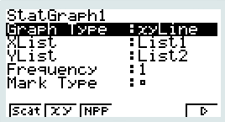

 A vérifier :

Type de graphique : Scatter

 Avec la touche

XList : List1

YList : List2

* Appuyer sur la touche pour revenir au tableau de valeurs

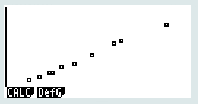

* Sélectionner « GPH1 » avec la touche le nuage apparait :

**Obtenir les coordonnées du point moyen**

**Depuis le graphique**

* Sélectionner « CALC » avec la touche



* Sélectionner « 2VAR » avec la touche
* Lire les valeurs : 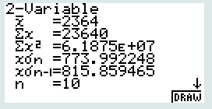

$\overline{x}$ : moyenne de la première variable

Puis en défilant vers le bas :

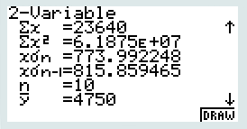

$\overline{y}$ : moyenne de la deuxième variable

**Depuis le tableau**



* Sélectionner « Calc » avec la touche



* Vérifier les paramètres en appuyant sur « SET » avec la touche

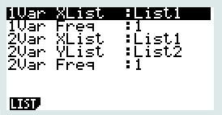

A vérifier :

**2**Var XList : List1 **2**Var YList : List2

* Appuyer sur la touche pour revenir au tableau



* Sélectionner « 2Var » avec la touche
* Lire les valeurs : 

$\overline{x}$ : moyenne de la première variable

Puis en défilant vers le bas :



$\overline{y}$ : moyenne de la deuxième variable

**Réaliser la régression affine**



* **Depuis le graphique**



* Sélectionner « CALC » avec la touche



* Sélectionner « X » avec la touche puis $ax+b$ avec la touche
* Lire l’équation de la droite de régression affine et le coefficient de détermination

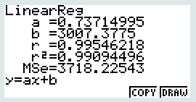

Ici en arrondissant on a :

a = 0.737

b = 3007.378

R²= 0.991

Soit l’équation $y=0.737 x+3007.37$

**Depuis le tableau**



* Sélectionner « Calc » avec la touche



* Vérifier les paramètres en appuyant sur « SET » avec la touche

A vérifier :

**2**Var XList : List1

**2**Var YList : List2

* Appuyer sur la touche pour revenir au tableau



* Sélectionner avec la touche



* Sélectionner « X » avec la touche puis $ax+b$ avec la touche
* Lire l’équation de la régression affine



Ici en arrondissant on a :

a = 0.737

b = 3007.378

R²= 0.991

Soit l’équation $y=0.737 x+3007.37$

**Résolution d’équations du premier degré avec la Casio graph 35**

Soit une équation de la forme $ax+b=c$ avec $a, b et c$ des coefficients connus



* Accéder au mode résolution d’équation : dans le menu accéder au mode équation

La fenêtre ci-dessous s’ouvre.

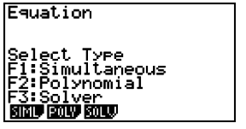



* Sélectionner « F3 : Solver » avec la touche

La calculatrice affiche « Eq : »

* Renseigner l’équation (par exemple $8x+5=21$) en utilisant la démarche suivante :





* Appuyer sur pour résoudre l’équation. La valeur de $x$ est donnée sur la deuxième ligne « X = 2»

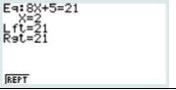

Remarque la calculatrice vérifie que l’égalité est juste en calculant le terme de gauche « Lft » et celui de droite « Rgt »



Pour changer l’équation : appuyer sur et remonter sur l’équation, appuyer sur et valider avec



Pour sortir du mode équation ou

**Résolution d’un système du premier degré avec la Casio graph 35**

Soit unsystème de la forme $\left\{\begin{aligned}a_{1}x+b_{1}=c_{1} \\ a_{2}x+b_{2}=c_{2}\end{aligned}\right.$ avec $a_{1}, b_{1}, c_{1}et a_{2}, b_{2}, c_{2}$ des coefficients connus



* Accéder au mode résolution d’équation : dans le menu accéder au mode équation

La fenêtre ci-dessous s’ouvre.





* Sélectionner « F1 : simultaneous » (ou « système ») avec la touche



* Choisir le nombre d’inconnues (Par exemple 2 inconnues avec la touche )



* On rentre les coefficients du système au fur et à mesure ( entre chaque valeur) en commençant par ceux de la première équation : la première case sélectionnée correspond au coefficient $a_{1}$ le deuxième au coefficient $b_{1}$ le troisième au coefficient ${ c}_{1}$. On procède de même pour la deuxième équation et les coefficients $a_{2}, b_{2}, c_{2}$

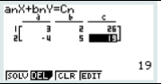

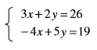

Exemple on obtient



* Appuyer sur



* 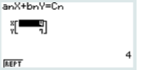Appuyer sur pour résoudre le système.
* Si la solution existe la calculatrice affiche la solution sous la forme

la solution du système est le couple $\left(x;y\right)=(4 ;7)$

* Si le système n’admet pas de solution (ce qui est possible dans certains cas) la calculatrice affichera alors « Erreur Math » il faudra alors quitter la résolution avec la touche



Pour changer le système : appuyer sur et appuyer sur et valider avec



Pour sortir du mode équation ou

**Résolution d’équations du second degré avec la Casio graph 35**

Avant de résoudre l’équation sur la calculatrice il faut s’assurer que l’équation soit sous la forme $ax²+bx+c=0$



Accéder au mode résolution d’équation : dans le menu accéder au mode équation

La fenêtre ci-dessous s’ouvre.

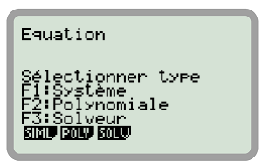

* Sélectionner « F2 : Polynomiale » avec la touche



* Choisir le degré 2 avec la touche

Il faut ensuite renseigner les coefficients $a, b et c$ à la calculatrice :



* La case $a$ étant sélectionnée, rentrer la valeur de $a$ sur la calculatrice et appuyer sur



* La case $b$ se sélectionne et de même renter la valeur de $b$ et appuyer sur



* De la même façon rentrer la valeur de $c$ et appuyer sur



Appuyer sur pour résoudre l’équation.

Les valeurs des éventuelles solutions s’affichent : (en valeurs arrondies dans les [] et valeurs exactes en bas à droite de l’écran)

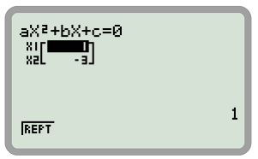Cas avec **une solution** : Cas avec **deux solutions** : Cas avec **aucune solution** :

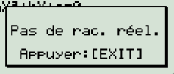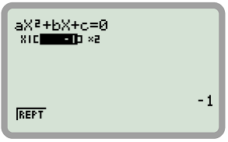

La solution est $x=-1$ Les solutions sont $x_{1}=1 et x_{2}=-3$ Aucune solution !



Pour changer les coefficients : appuyer sur et ré écrire les coefficients après avoir appuyé sur



Pour sortir du mode équation

**Expérience aléatoire avec la Casio Graph 35**



Accéder au mode calcul :



Appuyer sur la touche et rechercher en bas de l’écran l’option « PROB » et appuyer sur 



(si « PROB » n’apparait pas défiler le menu vers la droite à l’aide de la touche )



Rechercher « RAND » et appuyer sur

Expérience aléatoire : recherche d’un **nombre entier**

Rechercher « Int » et appuyer sur : la calculatrice affiche RanInt#(



* Recherche d’un nombre aléatoire entre 1 et 10 : RanInt#(1,10) puis

(pour avoir un nouveau nombre au hasard )



* Recherche de 5 nombres aléatoires entre 1 et 6 : RanInt#(1,6,5) puis

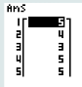Les résultats seront donnés sous forme de tableau :

On peut faire au besoin défiler les résultats avec la flèche directionnelle et pour sortir du tableau on appuiera sur la touche

Expérience aléatoire : recherche d’un **nombre décimal**



Rechercher « Ran# » et appuyer sur : la calculatrice affiche Ran#



* Recherche d’un nombre décimal entre 0 et 1 : Ran# puis



* Recherche d’un nombre décimal entre 0 et 8 : Ran#(8) puis

**Exemples :** écrire la procédure calculatrice et donner le résultat de l’expérience.

Simuler le lancer d’un dé à six faces :

Simuler 6 lancers d’un dé à 12 faces :

Simuler le tirage d’une carte au hasard dans un jeu de 32 cartes :

Lors d’un jeu de hasard on peut soit perdre 2€, soit perdre 1€ soit ne rien perdre, soit gagner 1€, 2€ ou 3€, simuler l’expérience aléatoire à l’aide de la calculatrice :

**Fonctions avec la Casio graph 35**

1. **Obtenir le tableau de valeurs d’une fonction**



* Accéder au mode tableur : dans le menu accéder au mode « TABLE »

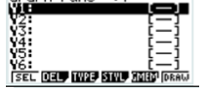Une fenêtre s’ouvre :

* Si une fonction est déjà enregistrée, la mettre en surbrillance avec les flèches haut ou bas et pour la supprimer appuyer sur puis
* Pour rentrer la fonction vérifier que la ligne « Y1 » soit en surbrillance et rentrer l’expression de la fonction, par exemple $f(x)=3x²$ en utilisant la série de touches



* Pour définir la plage de valeurs choisie appuyer sur :

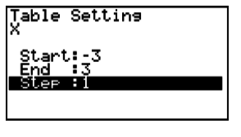

« start » : première valeur de $x$

« end » : dernière valeur de $x$

« step » : pas de calcul pour $x$

(exemple : ici toutes les valeurs de $f(x)$ pour $x$ allant de -3 à 3 avec un pas de 0,1 c’est-à-dire -3 ; -2.9 ; -2.8 …. 2.9 ; 3 )

Affichage du tableau de valeurs avec la touche

1. **Afficher le graphique d’une fonction**



Accéder au mode graphique : dans le menu accéder au mode fonction

Une fenêtre s’ouvre :

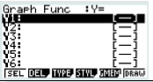

Si une fonction est déjà enregistrée, la mettre en surbrillance avec les flèches haut ou bas et pour la supprimer appuyer sur puis

1. **Enregistrer les fonctions et affichage basique**

* Pour rentrer la première fonction vérifier que la ligne « Y1 » soit en surbrillance et rentrer l’expression de la fonction, par exemple $f(x)=3x²$ en utilisant la série de touches
* Faire de même avec une deuxième fonction sur la deuxième ligne « Y2 » au besoin



* Pour changer le style de tracé (utile si plusieurs fonctions sur le même graphique) appuyer sur et choisir le type de tracé en sélectionnant ou ou ou



* Une fois les fonctions renseignées appuyer sur pour afficher les fonctions.

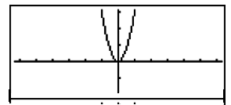

Exemple :

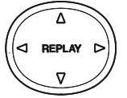

* Pour se déplacer sur le graphique et « le décaler » utiliser les flèches directionnelles

1. **Redéfinir l’écran d’affichage de la fonction**



* Appuyer sur puis

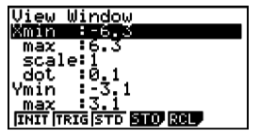

La fenêtre ci-contre s’affiche :



Pour revenir aux réglages initiaux de la calculatrice appuyer sur

* Explication des informations que l’on peut modifier :

Xmin : minimum pour l’axe des abscisses

Xmax : maximum pour l’axe des abscisses

Xscale : proportion par rapport à l’axe des ordonnées (1 signifie que la même échelle est utilisée pour les deux axes, 2 signifie que l’axe des abscisses est doublé ….)

Xdot : pas de calcul pour l’axe des abscisses

En descendant avec la flèche directionnelle on peut également changer les paramètres pour l’axe des ordonnées.

1. **Paramétrer des zooms particuliers**

Appuyer sur puis



* Zoom en avant : puis choisir un point sur le graphique (généralement sur l’origine du repère) et



* Zoom arrière : puis choisir un point sur le graphique (généralement sur l’origine du repère) et



* Zoom automatique : la calculatrice affiche la fonction avec le zoom qui lui paraît le plus cohérent mais il ne convient pas forcément à la recherche graphique que l’on souhaite effectuer selon les cas.



* Zoom fact : la calculatrice demande l’échelle pour les axes (utile par exemple si on veut grossir un axe par rapport à un autre), appuyer ensuite sur



* Zoom box : Le but est de zoomer sur un rectangle précis de l’écran. La calculatrice met un point sur le graphique, se déplacer avec les flèches directionnelles pour enclencher le coin supérieur gauche par exemple en le validant avec la touche puis se déplacer vers la droite et le bas pour définir le coin inférieur droit et valider ensuite le zoom avec la touche

1. **Lectures graphiques**



Appuyer sur puis

* Résolution de l’équation $f\left(x\right)=0$ (intersection avec l’axe des abscisses)



* Appuyer sur la touche pour obtenir (si plusieurs fonctions sont tracées sélectionner la fonction voulue en descendant ou montant avec les flèches directionnelles et en validant avec la touche )
* La valeur s’affiche en bas à gauche de l’écran X = …
* Si plusieurs intersections sont visibles naviguer avec les flèches gauche et droite pour les afficher
* Détermination de l’ordonnée à l’origine $f(0)$ (intersection avec l’axe des ordonnées)
* Appuyer sur la touche pour obtenir (si plusieurs fonctions sont tracées sélectionner la fonction voulue en descendant ou montant avec les flèches directionnelles et en validant avec la touche )
* La valeur s’affiche en bas à gauche de l’écran Y = … c’est-à-dire $f\left(0\right)=$**…**
* Afficher le **maximum** d’une fonction
* Appuyer sur la touche pour obtenir $\boxed{MAX}$ puis sur
* Les coordonnées du maximum s’affiche en bas de l’écran X = …. Et Y= …
* Afficher le **minimum** d’une fonction
* Appuyer sur la touche pour obtenir  puis sur
* Les coordonnées du minimum s’affiche en bas de l’écran X = …. Et Y= …
* Déterminer **l’image d’un nombre**
* Appuyer sur pour afficher et appuyer sur
* Saisir la valeur pour laquelle on souhaite avoir l’image : par exemple si on cherche la valeur de l’image de 5 c’est à dire $f(5)$ on écrit 5
* La valeur est donnée en bas de l’écran Y = … (c’est-à-dire $f(5)$ = … )
* Déterminer **l’antécédent d’un nombre**
* Appuyer sur pour afficher et appuyer sur
* 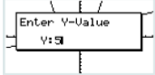Saisir la valeur pour laquelle on souhaite avoir l’antécédent (par exemple si on cherche la valeur de l’antécédent de 5 c’est-à-dire le nombre qui vérifie l’équation $f\left(x\right)=5$ on écrit 5
* La valeur si elle existe est donnée en bas de l’écran X = …

(c’est-à-dire $x$ = … )

* Penser à vérifier en vous déplaçant avec la flèche de droite qu’il n’y a

pas une autre solution ….

* Résolution de l’équation $f\left(x\right)=g(x)$ (intersection entre deux fonctions)
* Appuyer sur la touche pour obtenir puis si deux fonctions sont tracées



* Si au moins trois fonctions sont tracées, de même appuyer sur puis sélectionner la première fonction avec la flèche du haut ou du bas et valider avec et sélectionner de même la deuxième fonction et valider avec
* La (ou les) valeur(s) sont indiquées en bas de l’écran X = …. (navigation entres les valeurs avec les flèches directionnelles)

**Suites numériques avec la Casio Graph 35**



Accéder au mode suites de la calculatrice avec les touches puis

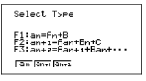L’écran suivant s’affiche :



cccccccccccccccccccccccMode « récurrence » pour xxxxxxxxxxxxxxxxxxxxxxdéfinir une suite par exemple : dddddddddddddddddddd $\left\{\begin{matrix}u_{1}=10 \\ u_{n+1}=2 u_{n}+4\end{matrix}\right.$

Mode « direct » pour définir la suite ( par exemple $u_{n}=3n-2$)

**Utilisation du mode « direct »**

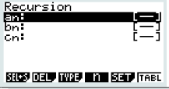

* Ecrire la formule définissant la suite : par exemple la suite $a_{n}=5+2 (n-1)$ avec la série de touches suivante :





* On obtient :



* Régler la plage de calculs des termes de la suite en appuyant sur



« start » : premier indice pour les calculs ( 1 pour $u_{1}$ par exemple ) puis



« End » : dernier indice pour les calculs ( 10 pour $u_{10}$ par exemple ) puis

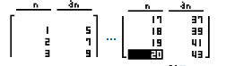

* Afficher les valeurs des termes avec la touche

(Utilisation des flèches pour descendre dans les

valeurs d’indice)



* Pour effacer la suite enregistrée et redéfinir une nouvelle suite appuyer sur la touche puis sélectionner la suite et



* Pour changer de type de suite appuyer sur

**Utilisation du mode « récurrence »**

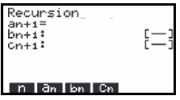

* Ecrire la formule définissant la suite : par exemple la suite $a_{n+1}=6-0.5 a_{n}$ avec la série de touches



* On obtient :

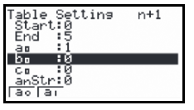

* Régler la plage de calculs des termes de la suite en appuyant sur



« start » : premier indice pour les calculs ( 1 pour $u_{1}$ par exemple ) puis



« End » : dernier indice pour les calculs ( 5 pour $u_{5}$ par exemple ) puis



Descendre sur « $a_{0}$  » avec la flèche directionnelle et modifier en sélectionnant $a_{1}$ avec la touche

Modifier la valeur de $a_{1}$ correspondante à la suite choisie

* Afficher les valeurs des termes avec la touche(utilisation des flèches pour descendre dans les valeurs d’indice)



* Pour effacer la suite enregistrée et redéfinir une nouvelle suite appuyer sur la touche puis sélectionner la suite et



* Pour changer de type de suite appuyer sur

**Affichage du graphique d’une suite (quel que soit le type de suite)**

* 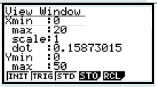Une fois sur le tableau de valeurs des termes de la suite appuyer sur pour effectuer les réglages de l’écran de la calculatrice :

Modifier « Xmin », « max », « scale » (le pas)

et « Ymin », « max », « scale »

Appuyer sur pour revenir au tableau de valeur et appuyer sur pour afficher le graphique.